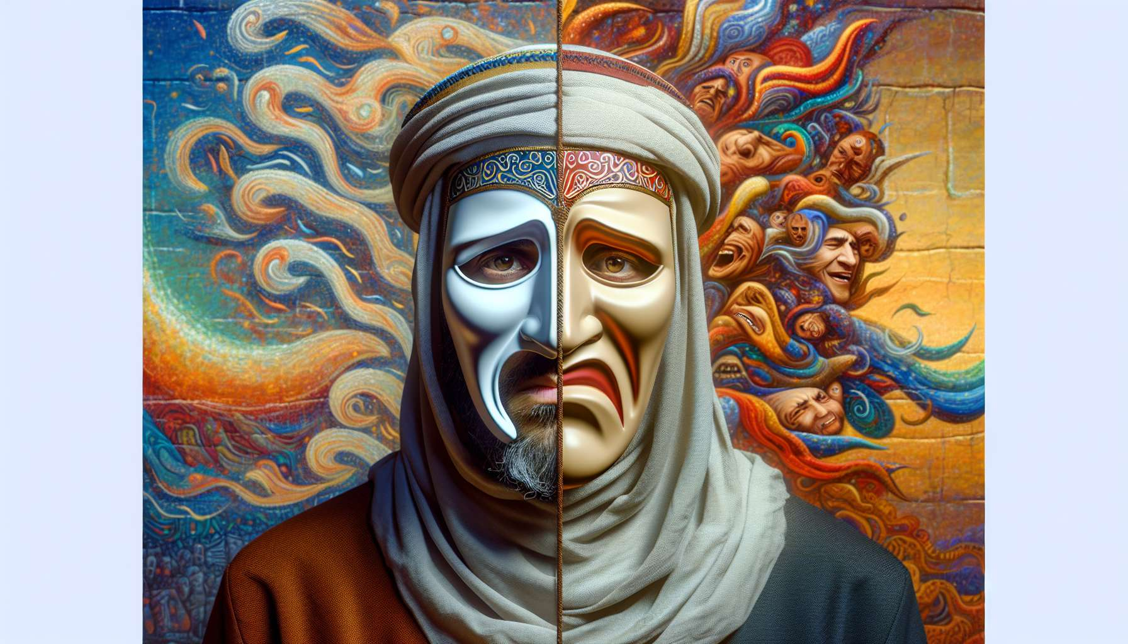

La Persona es la máscara que usamos en sociedad, la fachada que mostramos al mundo exterior. Es en cierto modo nuestro "personaje público", el que actuamos en el escenario social. Pero si nos identificamos demasiado con este papel, corremos el riesgo de perder nuestra conexión con la verdadera identidad.  
  
La Persona responde a una necesidad fundamental de reconocimiento y pertenencia. Al adoptar los atributos valorados por nuestro entorno, buscamos ser aceptados, amados, estimados. Moldeamos nuestra imagen en función de como nos ven los demás, suavizando las asperezas de nuestra personalidad.  
  
Tomemos el ejemplo de una joven tímida y reservada que entra en el mundo de la empresa. Para integrarse y triunfar profesionalmente, adopta los códigos de su entorno: vestimenta, lenguaje, actitud... Se esfuerza por aparentar seguridad en sí misma, ambición, extroversión. Su Persona profesional le permite superar su timidez y hacerse un lugar, pero a costa de cierto encasillamiento.  
  
El riesgo es dejarse absorber completamente por este papel, hasta el punto de no saber si podemos desprendérnoslo. La Persona se convierte entonces en un corsé que nos asfixia y nos desconecta de nuestro verdadero yo. Terminamos creyendo que somos este personaje, en detrimento de nuestra autenticidad profunda. Es el síndrome del impostor: la sensación de actuar un papel que realmente no nos representa.  
  
En el extremo, una Persona muy rígida puede llevar a una verdadera crisis de identidad. Este es el caso de muchos artistas o personajes públicos que ya no soportan la discrepancia entre su imagen mediática y su realidad interior. Se sienten atrapados en una persona que los devora y les vacía de su sustancia.  
  
Pero, ¿cómo flexibilizar nuestra Persona sin romperla por completo? Se trata de un equilibrio sutil entre adaptación social y fidelidad a uno mismo. Esto implica un mejor conocimiento de nuestros diferentes aspectos, los que mostramos y los que ocultamos. Al dialogar con nuestra Sombra, ampliamos nuestra conciencia de nosotros mismos y nos volvemos más tolerantes con nuestras contradicciones.  
  
Otra clave es diversificar los roles que interpretamos. Cuanto más exploremos diferentes facetas de nosotros mismos, menos nos encerraremos en una única Persona. Por ejemplo, podemos cultivar espacios en los que nos permitimos ser más espontáneos, vulnerables, creativos. Un directivo acostumbrado a controlar su imagen puede desahogarse actuando en teatro amateur los fines de semana.  
  
Es también importante saber quitarse la máscara en relaciones de confianza. Con nuestros seres cercanos, amigos, terapeuta, podemos permitirnos ser más transparentes, sin miedo a ser juzgados. Estos espacios de verdad son esenciales para no perdernos en las apariencias.  
  
Por último, debemos aprender a habitar nuestra Persona en lugar de ser habitados por ella. Esto implica considerarla como una herramienta al servicio de nuestra adaptación, y no como nuestra identidad más profunda. Al ser conscientes de la parte lúdica inherente a nuestras interacciones sociales, evitamos ser devorados por nuestro personaje.  
  
En conclusión, la Persona es un instrumento valioso para nuestra evolución en sociedad, pero también puede convertirse en una prisión identitaria. Lo importante es desarrollar una Persona suficientemente flexible y adaptada, sin por ello renunciar a quienes realmente somos. Es un equilibrio delicado que requiere lucidez, humildad y creatividad. Pero solo así podemos conciliar la necesidad de ser reconocidos y la de estar en consonancia con nosotros mismos.  
  
Puntos a recordar:  
  
- La Persona es la máscara social que llevamos, nuestro "personaje público" que responde a la necesidad de reconocimiento y pertenencia.  
   
- Identificarse demasiado con este papel lleva el riesgo de perder la conexión con nuestra autenticidad profunda y vivir el síndrome del impostor.  
  
- Una Persona demasiado rígida puede llevar a una crisis de identidad, como sucede con algunos artistas o personajes públicos.  
  
- Para flexibilizar nuestra Persona, necesitamos encontrar un equilibrio entre la adaptación social y ser fieles a nosotros mismos, dialogando con nuestra Sombra y explorando diferentes aspectos de nuestra personalidad.  
  
- Diversificar los roles que jugamos y cultivar espacios de espontaneidad ayuda a no encerrarnos en una única Persona.  
  
- Saber quitarse la máscara en relaciones de confianza es esencial para no perderse en las apariencias.  
  
- Debemos aprender a habitar nuestra Persona en lugar de ser habitados por ella, viéndola como una herramienta para nuestra adaptación y no como nuestra identidad más profunda.  
  
- Lo importante es desarrollar una Persona flexible y adaptada, sin renunciar a quienes realmente somos, con lucidez, humildad y creatividad.